

**令和７年度　５月～６月**

Let‘ｓ チャレンジウォーキング

　　　チームメンバー表

チーム参加

①４名以上１０名以内のチームを作る

②【チームメンバー表（１枚）】にチームメンバーの名前を記載

③各メンバーごとに、１日の歩数をカードに記録し、チャレンジに取り組む

④【チームメンバー表（１枚）】と、チームメンバーのカード（人数分）を合わせて窓口に提出

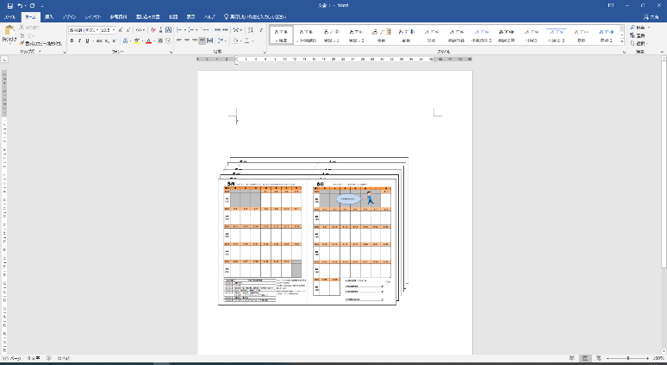

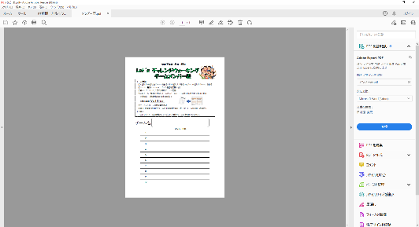

※提 出 先:健康推進課・各市民局窓口

※提出期限：７月１１日（金）

|  |  |
| --- | --- |
|  | **メンバー氏名** |
| １ | 代表者名：　　　　　　　　　　　　　　　　　　　/代表者連絡先： |
| ２ |  |
| ３ |  |
| ４ |  |
| ５ |  |
| ６ |  |
| ７ |  |
| ８ |  |
| ９ |  |
| １０ |  |

⑤チームメンバー分の参加賞を進呈

⑥後日、広報誌・市HPでチームの平均歩数が高かった上位３チームを発表！表彰あり

注意

　　１人につき１チームの所属としてください。複数のチームに参加はできません。

　　チームで参加したかたは、個人参加はできません

チーム名

＊広報紙及び市HPにチーム名を掲載する場合があります